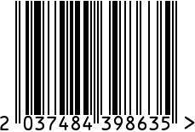

**Зеркало прямоугольное настенное**

**интерьерное**

Артикул: 50SX-6488

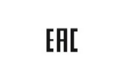Вес (г): 9800

Габариты (ДхШ, см): 80х60

Состав: зеркало, МДФ, вставки стеклянные

Цвет: серебристый

Страна: Китай

Продавец: ООО «РУЗОНС»

Адрес: г.Москва, ВН.ТЕР.Г.,

Муниципальный округ Обручевский,

пр-кт Ленинский, д.111, к.1

